ПРОТОКОЛ
заседания Проектного комитета
администрации города Нижневартовска
(далее – Проектный комитет)

26 декабря 2024 года |  | №12
Председательствовал:
Кощенко  Дмитрий Александрович | – | Глава города, председатель Проектного комитета
Принимали участие:
Члены Проектного комитета: 10 человек.
Приглашенные: 3 человека.
Полный список участников приведен в приложении 1 к протоколу.
Форма проведения: заочная

ПОВЕСТКА ЗАСЕДАНИЯ:

1. О завершении проектов.
2. Об исполнении плана работы Проектного комитета администрации города на 2024 год и плане работ на 2025 год.

  - О завершении проекта «Безопасные и качественные автомобильные дороги Нижневартовской городской агломерации».
(Боков)
РЕШИЛИ:
1.1.1 Отметить получение в полном объеме продукта проекта "Безопасные и качественные автомобильные дороги Нижневартовской городской агломерации", соответствующего требованиям, отраженным в паспорте проекта.
1.1.2. Утвердить итоговый отчет по проекту "Безопасные и качественные автомобильные дороги Нижневартовской городской агломерации", признать проект завершенным.
1.1.3. Отметить успешное завершение проекта "Безопасные и качественные автомобильные дороги Нижневартовской городской агломерации" и досрочное исполнение всех контрольных точек проекта (план - 29.12.2024).

1.2. О завершении проекта «Детский сад на 320 мест в квартале 21 (стр.№6) г.Нижневартовска».
(Котов)

РЕШИЛИ:
1.2.1. Отметить получение в полном объеме продукта проекта "Детский сад на 320 мест в квартале 21 (стр.№6) г.Нижневартовска", соответствующего требованиям, отраженным в паспорте проекта.
1.2.2. Утвердить итоговый отчет по проекту "Детский сад на 320 мест в квартале 21 (стр.№6) г.Нижневартовска", признать проект завершенным.

1.3. О завершении предварительно одобренного проекта «Строительство быстровозводимого спортивного комплекса в г. Нижневартовске».
(Котов)

РЕШИЛИ:
Признать предварительно одобренный проект «Строительство быстровозводимого спортивного комплекса в г. Нижневартовске» досрочно завершенным ввиду отсутствия финансирования.

1.4. О завершении приостановленных проектов «Общеобразовательная школа на 1125 учащихся в 9А микрорайоне г. Нижневартовска», «Общеобразовательная школа на 1125 учащихся в 10В микрорайоне г. Нижневартовска», «Общеобразовательная школа на 1125 учащихся в квартале №20 г.Нижневартовска», «Реконструкция зданий детского сада и хоз. постройки, г. Нижневартовск, Жилая зона, квартал "7а", ул. Дзержинского, д.6, строение 1», «Муниципальный питомник растений в городе Нижневартовске».
(Котов, Попенко)

РЕШИЛИ:
1.4.1. Принять к сведению информацию об отсутствии финансирования по проектам «Общеобразовательная школа на 1125 учащихся в 9А микрорайоне г. Нижневартовска», «Общеобразовательная школа на 1125 учащихся в 10В микрорайоне г. Нижневартовска», «Общеобразовательная школа на 1125 учащихся в квартале №20 г.Нижневартовска», «Реконструкция зданий детского сада и хоз. постройки, г. Нижневартовск, Жилая зона, квартал "7а", ул. Дзержинского, д.6, строение 1», «Муниципальный питомник растений в городе Нижневартовске».
1.4.2. Утвердить итоговые отчеты, признать проекты «Общеобразовательная школа на 1125 учащихся в 9А микрорайоне г. Нижневартовска», «Общеобразовательная школа на 1125 учащихся в 10В микрорайоне г. Нижневартовска», «Общеобразовательная школа на 1125 учащихся в квартале №20 г.Нижневартовска», «Реконструкция зданий детского сада и хоз. постройки, г. Нижневартовск, Жилая зона, квартал "7а", ул. Дзержинского, д.6, строение 1», «Муниципальный питомник растений в городе Нижневартовске» досрочно завершенными.

1.5. О завершении проекта «Обустройство экотропы в квартале 35 городских лесов города Нижневартовска».
(Попенко)
РЕШИЛИ:
1.5.1 Отметить получение в полном объеме продукта проекта "Обустройство экотропы в квартале 35 городских лесов города Нижневартовска", соответствующего требованиям, отраженным в паспорте проекта.
1.5.2. Утвердить итоговый отчет по проекту "Обустройство экотропы в квартале 35 городских лесов города Нижневартовска", признать проект успешно завершенным.

1.6. О завершении проектов «Бульвар на набережной в створе улиц Чапаева – Ханты-Мансийской г. Нижневартовска (2,3 этап)», «Улица Первопоселенцев от улицы Северной до улицы Нововартовской г.Нижневартовска», «Город.Нижневартовск. Улица Северная от улицы Интернациональной до улицы Первопоселенцев. Улица Героев Самотлора от улицы №21 до улицы Северной».
(Шадыев)

РЕШИЛИ:
1.6.1 Отметить получение в полном объеме продукта проекта «Бульвар на набережной в створе улиц Чапаева – Ханты-Мансийской г. Нижневартовска», соответствующего требованиям, отраженным в паспорте проекта.
1.6.1.1. Утвердить итоговый отчет по проекту «Бульвар на набережной в створе улиц Чапаева – Ханты-Мансийской г. Нижневартовска», признать проект завершенным.
1.6.2. Отметить получение в полном объеме продукта проекта «Улица Первопоселенцев от улицы Северной до улицы Нововартовской г.Нижневартовска», соответствующего требованиям, отраженным в паспорте проекта.
1.6.2.1. Утвердить итоговый отчет по проекту «Улица Первопоселенцев от улицы Северной до улицы Нововартовской г.Нижневартовска», признать проект завершенным.
1.6.3. Отметить получение в полном объеме продукта проекта «Город.Нижневартовск. Улица Северная от улицы Интернациональной до улицы Первопоселенцев. Улица Героев Самотлора от улицы №21 до улицы Северной».
1.6.3.1. Утвердить итоговый отчет по проекту «Город.Нижневартовск. Улица Северная от улицы Интернациональной до улицы Первопоселенцев. Улица Героев Самотлора от улицы №21 до улицы Северной», признать проект завершенным.

2. Об исполнении плана работы Проектного комитета администрации города на 2024 год и плане работ на 2025 год.
(Попович)
РЕШИЛИ:

2.1. Информацию об исполнении плана работы Проектного комитета администрации города на 2024 год принять к сведению.
2.2. Утвердить план работы Проектного комитета администрации города на 2025 год (приложение 2 к протоколу).

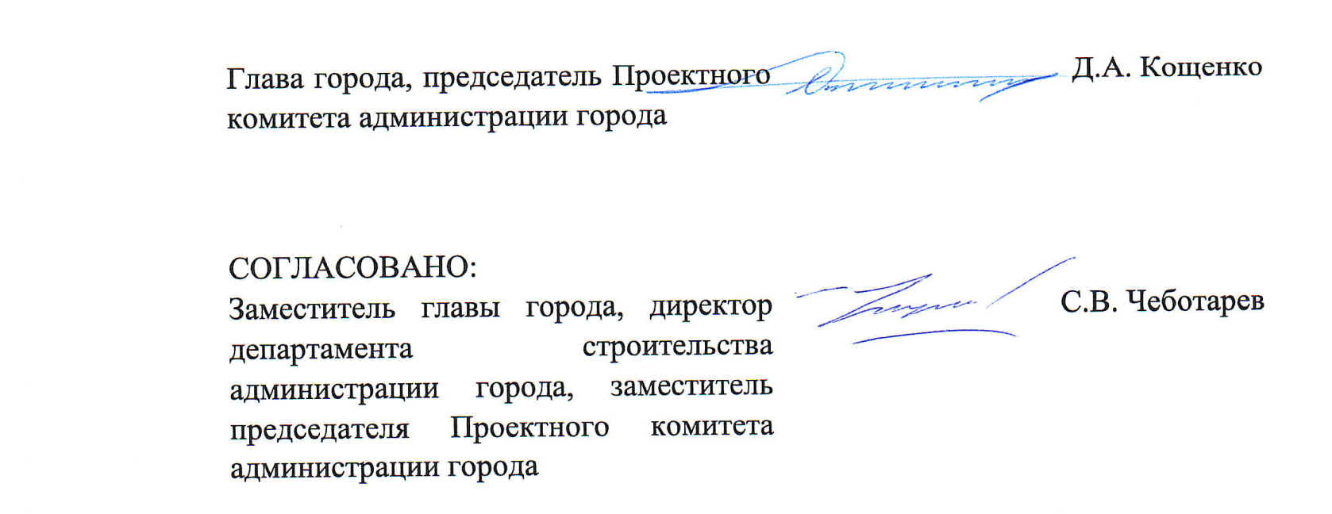

Приложение 1 к протоколу
заседания Проектного комитета
администрации города от 26.12.2024 №12

Список участников
заседания Проектного комитета администрации
города Нижневартовска

26 декабря 2024 года г. Нижневартовск

Члены Проектного комитета администрации города Нижневартовска:

1. Кощенко  Дмитрий Александрович | - глава города, председатель Проектного комитета администрации города
2. Чеботарев  Станислав Васильевич | - заместитель главы города, директор департамента строительства администрации города, заместитель председателя Проектного комитета администрации города
3. Попович  Наталья  Александровна | - заместитель директора департамента, начальник управления инвестиций департамента строительства администрации города, секретарь Проектного комитета администрации города
4. Мурашко  Ирина Николаевна | - заместитель главы города по экономике и финансам
5. Боков  Анатолий Николаевич | - заместитель главы города, директор департамента жилищно-коммунального хозяйства администрации города
6. Мыльников  Виктор Алексеевич | - исполняющий обязанности заместителя главы города
7. Ефремов  Сергей Иванович | – исполняющий обязанности заместителя главы города
8. Котов  Дмитрий Анатольевич | - исполняющий обязанности заместителя главы города, директора департамента по социальной политике администрации города
9. Жукова  Наталья Сергеевна | - управляющий делами администрации города
10. Крутовцов  Александр Алексеевич | - начальник юридического управления администрации города
Приглашенные:
11. Попенко  Олег Александрович | – начальник управления по природопользованию и экологии администрации города
12. Саврасова  Виктория Валентиновна | - начальник отдела материально-технического обеспечения и целевых программ департамента образования администрации города
13. Шадыев  Марсель Искяндярович | - директор муниципального казенного учреждения "Управление капитального строительства города Нижневартовска"

Приложение 2 к протоколу
заседания Проектного комитета
администрации города от 26.12.2024 №12
План работы Проектного комитета
администрации города Нижневартовска на 2025 год

№ п/п | Вопросы | Дата рассмотрения | Ответственный
 | О запуске проектов администрации города Нижневартовска | по мере необходимости | Кураторы проектов
 | О ходе реализации проектов администрации города Нижневартовска | на регулярной основе, но не реже 1 раза в квартал | Кураторы проектов
 | Об исполнении решений Проектного комитета администрации города Нижневартовска | на регулярной основе, но не реже 1 раза в квартал | Департамент строительства администрации города
 | О внесении изменений в проекты администрации города Нижневартовска | по мере необходимости | Кураторы проектов
 | О завершении и (или) приостановлении проектов администрации города Нижневартовска | по мере необходимости | Департамент строительства администрации города
 | Об утверждении плана работы Проектного комитета администрации города Нижневартовска на 2026 год | декабрь  2025 года | Департамент строительства администрации города

